Riso bollito (in pentola a pressione)
Etichette: Ricette con la pentola a pressione, Riso e risotti
Avete voglia di un riso in bianco? Dovete fare un'insalata di riso? Fare un riso bollito in pentola a pressione è molto meglio!
Ci sono tre enormi vantaggi:
- Non devi far bollire l'acqua.
- Non devi far cuocere il riso per 15/20 minuti.
- Il risultato è migliore (i chicchi restano più corposi, buoni e con più sostanze nutritive)
Quando lo avrai fatto la prima volta, sono sicura che non lo cuocerai più nel modo tradizionale.
Ecco come fare (dose per 2 porzioni abbondanti):
- 2 mestoli e mezzo di riso
- 1 litro e 1/2 d'acqua
- sale grosso
Procedimento:
- Riunisci tutto nella pentola a pressione; chiudila.
- Mettila su fornello fiamma vivace.
- Al sibilo, riduci al minimo, dai 5 minuti di cottura.
- Prima di aprire la pentola, mettila sotto l'acqua fredda 10/20 secondi (eviti schiuma e schizzi, v. consigli precedenti)
come si presenta il riso appena cotto in pp
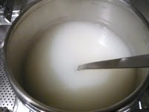
- Apri la pentola, versa nel colapasta e condisci a piacere!
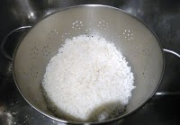
Il consiglio: per un leggerissimo riso in bianco condisci il riso con l'olio di riso. Quest'olio insapore è ideale per piatti delicati (ottimo nei dolci).


